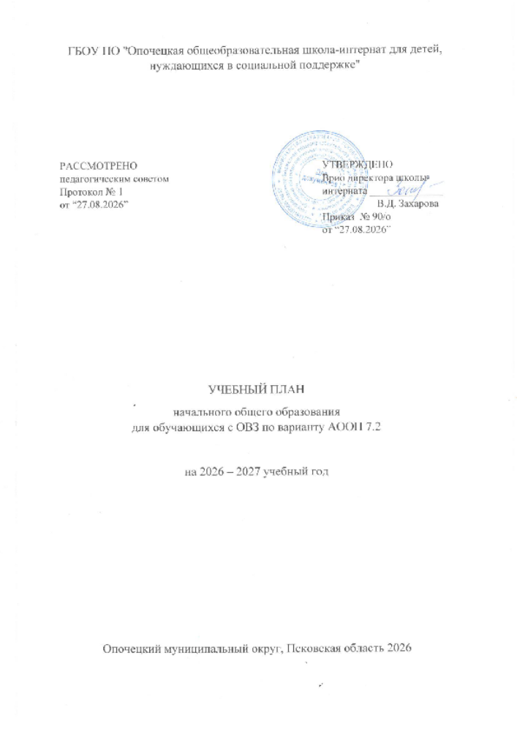
Учебный план начального общего образования
для обучающихся с ОВЗ по варианту АООП 7.2
Учебный план ГБОУ ПО «Опочецкая общеобразовательная школа-интернат для детей, нуждающихся в социальной поддержке», реализующей адаптированную основную общеобразовательную программу начального общего образования обучающихся с задержкой психического развития (далее – АООП НОО обучающихся с ЗПР) по варианту 7.2, фиксирует общий объем нагрузки, максимальный объем аудиторной нагрузки обучающихся, состав и структуру предметных областей и коррекционно-развивающей области, распределяет учебное время, отводимое на их освоение по классам и учебным предметам.
Учебный план определяет общие рамки принимаемых решений при разработке содержания образования, требований к его усвоению и организации образовательного процесса, а также выступает в качестве одного из основных механизмов реализации.
Учебный план соответствует действующему законодательству РФ в области образования, обеспечивать введение в действие и реализацию требований ФГОС НОО обучающихся с ОВЗ и выполнение гигиенических требований к режиму образовательного процесса, установленных действующими СП и СанПиН.
В соответствии с ФГОС НОО обучающихся с ОВЗ учебный план АООП НОО по варианту 7.2 включает обязательные предметные области, которые соответствуют ФГОС НОО, и коррекционно-развивающую область, входящую в состав внеурочной деятельности. Коррекционно-развивающая область включает коррекционные курсы, способствующие преодолению или ослаблению нарушений в развитии, коррекцию имеющихся недостатков с учетом психофизических особенностей обучающихся с ЗПР и их особых образовательных потребностей на основе рекомендаций ПМПК .
Учебный план школы-интерната, реализующей АООП НОО обучающихся с ЗПР по варианту 7.2, состоит из двух частей – обязательной части и части, формируемой участниками образовательных отношений.
Обязательная часть учебного плана определяет состав учебных предметов обязательных предметных областей, которые должны быть реализованы во всех имеющих государственную аккредитацию образовательных организациях, реализующих ООП НОО, и учебное время, отводимое на их изучение по классам (годам) обучения.
Обязательная часть учебного плана отражает содержание образования, которое обеспечивает достижение важнейших целей современного начального общего образования:
- формирование гражданской идентичности обучающихся с ЗПР, приобщение их к общекультурным, национальным и этнокультурным ценностям;
- готовность обучающихся с ЗПР к продолжению образования на последующих уровнях основного общего образования, их приобщение к информационным технологиям;
- формирование здорового образа жизни, элементарных правил поведения в экстремальных ситуациях;
- личностное развитие обучающегося с ЗПР в соответствии с его индивидуальностью.
Содержание образования предусматривает реализацию коррекционных подходов к обучению, способствующих освоению программного материала и коррекции имеющихся у обучающихся с ЗПР нарушений развития. Содержание образования при получении начального общего образования реализуется преимущественно за счет введения учебных курсов, обеспечивающих целостное восприятие мира, системно-деятельностный подход и индивидуализацию обучения.
Школа-интернат самостоятельна в организации образовательной деятельности, в выборе видов деятельности по каждому предмету (проектная деятельность, практические и лабораторные занятия, экскурсии и т. д.) при условии реализации ФГОС НОО ОВЗ.
Промежуточная/годовая аттестация обучающихся с ОВЗ за четверть осуществляется в соответствии с календарным учебным графиком.

Класс | Учебный предмет | Содержание и форма промежуточной аттестации | Личностные, предметные и метапредметные результаты
1 | Русский язык | Итоговый контрольный диктант  Качественная оценка | 1. Итоговая комплексная работа (математика, русский язык, чтение, окружающий мир).  2. Портфолио достижений.
1 | Литературное чтение | Итоговая комплексная работа. Качественная оценка
1 | Математика | Контрольная работа. Качественная оценка
1 | Окружающий мир | Итоговая комплексная работа. Качественная оценка
1 | Изобразительное искусство | Творческая работа. Качественная оценка.
1 | Музыка | Качественная оценка
1 | Труд (технология) | Творческая работа. Качественная оценка.
1 | Физическая культура | Качественная оценка
2 | Русский язык | Итоговый контрольный диктант | 1. Итоговая комплексная работа (математика, русский язык, чтение, окружающий мир).  2. Портфолио достижений.
2 | Литературное чтение | Итоговая комплексная работа
2 | Иностранный язык (английский) | Итоговый тест
2 | Математика | Контрольная работа
2 | Окружающий мир | Итоговая комплексная работа
2 | Изобразительное искусство | Проектная работа
2 | Музыка | Творческая работа
2 | Труд (технология) | Проектная работа
2 | Физическая культура | Сдача нормативов
3 | Русский язык | Итоговый контрольный диктант | 1. Итоговая комплексная работа (математика, русский язык, чтение, окружающий мир).  2. Портфолио достижений.
3 | Литературное чтение | Итоговая комплексная работа
3 | Иностранный язык (английский) | Итоговый тест
3 | Математика | Контрольная работа
3 | Окружающий мир | Итоговая комплексная работа
3 | Изобразительное искусство | Проектная работа
3 | Музыка | Творческая работа
3 | Труд (технология) | Проектная работа
3 | Физическая культура | Сдача нормативов
4 | Русский язык | Итоговый контрольный диктант | 1. Итоговая комплексная работа (математика, русский язык, чтение, окружающий мир).  2. Портфолио достижений.
4 | Литературное чтение | Итоговая комплексная работа
4 | Иностранный язык (английский) | Контрольная работа
4 | Математика | Контрольная работа
4 | Окружающий мир | Итоговая комплексная работа
4 | Изобразительное искусство | Проектная работа
4 | Музыка | Творческая работа
4 | ОРКСЭ | Проектная работа. Качественная оценка.
4 | Труд (технология) | Проектная работа.
4 | Физическая культура | Сдача нормативов.

Все предметы обязательной части учебного плана оцениваются по четвертям. Предметы из части, формируемой участниками образовательных отношений, являются безотметочными и оцениваются «зачет» или «незачет» по итогам четверти. В 1-м классе и 1-м дополнительном классе балльное оценивание не проводится, поэтому используются формы промежуточной аттестации, которые не предполагают выставления отметок.
Часть учебного плана, формируемая участниками образовательных отношений, обеспечивает реализацию индивидуальных потребностей обучающихся с ЗПР. Время, отводимое на данную часть внутри максимально допустимой недельной нагрузки обучающихся, может быть использовано: на увеличение учебных часов, отводимых на изучение отдельных учебных предметов обязательной части; на введение учебных курсов, обеспечивающих различные интересы обучающихся, в том числе этнокультурные, на введение курсов, обеспечивающих особые образовательные потребности обучающихся с ЗПР. В 1-м, во 2-м, 3-м классах на нее отводится 1 час.
С целью обеспечения особых образовательных потребностей обучающихся с ЗПР данный час может быть использован на введение учебного курса по развитию речи или на курс по формированию смыслового чтения и др. В этом случае должна быть разработана «Программа отдельного учебного курса». Решение о введении учебного курса принимает школа-интернат с учетом особенностей обучающихся с ЗПР конкретного класса. В 2026-2027 учебном году по заявлению родителей введён курс «Иностранный язык (английский)» во 2 кл. -2 часа, в 3 кл. – 1 час, в 4 кл. -1 час, «Русский язык» - 1 час - 3 кл, 1 час – 4 кл. Третий час адаптивной физкультуры реализуется в рамках внеурочной деятельности.
В часть, формируемую участниками образовательных отношений, входит и внеурочная деятельность. В соответствии с требованиями ФГОС НОО внеурочная деятельность организуется по направлениям развития личности.
Организация занятий по направлениям внеурочной деятельности является неотъемлемой частью образовательной деятельности в школе-интернате. Школа-интернат предоставляет обучающимся возможность выбора широкого спектра занятий, направленных на их развитие с учетом интересов и способностей школьников с ЗПР. Внеурочная деятельность включает коррекционно-развивающую область, поддерживающую процесс освоения содержания АООП НОО. Распределение часов, предусмотренных на внеурочную деятельность, осуществляется следующим образом: недельная нагрузка – 10 часов, из них не менее 5 часов отводится на проведение коррекционно-развивающих занятий.
Часы коррекционно-развивающей области представлены групповыми и индивидуальными коррекционно-развивающими занятиями, направленными на обеспечение развития эмоционально-личностной сферы и коррекцию ее недостатков; познавательной деятельности и целенаправленное формирование высших психических функций; формирование произвольной регуляции деятельности и поведения; коррекцию нарушений устной и письменной речи; восполнение образовательных дефицитов, психолого-педагогическую поддержку в освоении АООП НОО. Количество часов по курсу в неделю указывается на одного обучающегося. Коррекционно-развивающие занятия проводятся в течение учебного дня и во внеурочное время. На индивидуальные коррекционные занятия отводится до 30 минут, на групповые занятия – до 40 минут.
Коррекционные курсы коррекционно-развивающей области определяются на основании заключения ПМПК, могут дополняться рекомендациями школьного ППк с учетом особых образовательных потребностей обучающихся с ЗПР.
Исходя из этого коррекционно-развивающая область включает следующие курсы:
Логопедические занятия по курсу «Коррекция и развитие устной речи, профилактика нарушения чтения и письма» в объеме 2 часа в неделю в 1-м классе и в 1 доп. классе. «Коррекция нарушений чтения и письма, обусловленная системным недоразвитием речи» в объеме 2 часа в неделю во 2–4-м классе.
Психокоррекционные занятия педагога-психолога по курсу «Развитие и коррекция регулятивных процессов и коммуникативной деятельности» в объеме 2 часа в неделю. В 1-м классе и в 1 доп. классе предусмотрен 1 час на занятия педагога-психолога, направленные на адаптацию к началу школьного обучения, принятию школьных правил и роли ученика.
Психокоррекционные занятия учителя-дефектолога по курсам «Коррекция и развитие учебно-познавательной деятельности», «Коррекция индивидуальных образовательных дефицитов» в объеме 2 часа в неделю и с распределением времени внутри указанных часов с учетом индивидуальных особенностей ребенка с ЗПР.
Также в школе-интернате проводится коррекционный курс «Ритмика» -1 час в неделю. Музыкально-ритмические занятия помогают вовлекать, активизировать и пробуждать интерес к деятельности, активизируют мышление. Музыкальные игры снимают психоэмоциональное напряжение, воспитывают навыки группового поведения, т.е. социализируют ребенка.
При определении содержания курсов коррекционно-развивающей области учитываются рекомендации ПМПК по направлениям коррекционной работы специалистов.
Чередование учебной и внеурочной деятельности в рамках реализации АООП НОО обучающихся с ЗПР по варианту 7.2 определяет организация, осуществляющая образовательную деятельность.
Время, отведенное на внеурочную деятельность, не учитывается при определении максимально допустимой недельной нагрузки обучающихся.
Реализация учебного плана в школе-интернате осуществляется в очной форме в течение 5 лет.

Вариант 1

Предметные  области | Классы  Учебные  предметы | Количество часов в неделю |  |  |  |  | Всего
Предметные  области | Классы  Учебные  предметы | 1 | 1  доп. | 2 | 3 | 4 | Всего
Обязательная часть
Русский язык и литературное чтение | Русский язык | 5 | 5 | 5 | 4 | 4 | 23
Русский язык и литературное чтение | Литературное чтение | 4 | 4 | 4 | 4 | 3 | 19
Иностранный язык | Иностранный язык (английский) | - | - | - | 1 | 1 | 2
Математика и информатика | Математика | 4 | 4 | 4 | 4 | 4 | 20
Обществознание и естествознание | Окружающий мир | 2 | 2 | 2 | 2 | 2 | 10
Основы религиозных культур и светской этики | Основы религиозных культур и светской этики | - | - | - | - | 1 | 1
Искусство | Музыка | 1 | 1 | 1 | 1 | 1 | 5
Искусство | Изобразительное искусство | 1 | 1 | 1 | 1 | 1 | 5
Технология | Труд (технология) | 1 | 1 | 1 | 1 | 1 | 5
Физическая культура | Физическая культура (Адаптивная физическая культура) | 3 | 3 | 3 | 3 | 3 | 15
Итого |  | 21 | 21 | 21 | 21 | 21 | 105
Часть, формируемая участниками образовательного процесса |  | - | - | 2 | 2 | 2 | 6
Иностранный язык (английский) |  | - | - | 2 | 1 | 1 | 4
Русский язык |  | - | - | - | 1 | 1 | 2
Максимально допустимая недельная нагрузка (при 5-дневной учебной неделе) |  | 21 | 21 | 23 | 23 | 23 | 111
Внеурочная деятельность (включая коррекционно-развивающую область): |  | 10 | 10 | 10 | 10 | 10 | 50
коррекционно-развивающая область |  | 7 | 7 | 7 | 7 | 7 | 35
коррекционно-развивающие занятия |  | 6 | 6 | 6 | 6 | 6 | 30
ритмика |  | 1 | 1 | 1 | 1 | 1 | 5
направления внеурочной деятельности |  | 3 | 3 | 3 | 3 | 3 | 15
Всего |  | 31 | 31 | 33 | 33 | 33 | 161

План внеурочной деятельности (недельный)
ГБОУ ПО "Опочецкая общеобразовательная школа-интернат для детей, нуждающихся в социальной поддержке"
Учебные курсы | Количество часов в неделю
Учебные курсы | 1 | 2 | 3 | 4
Функциональная грамотность | 0 | 0 | 0 | 1
Разговоры о важном | 1 | 1 | 1 | 1
Ритмика | 1 | 1 | 1 | 1
Мини-футбол | 0 | 1 | 1 | 1
В гостях у сказки | 1 | 1 | 0 | 0
Читательская грамотность | 0 | 0 | 1 | 0
ИТОГО недельная нагрузка | 3 | 4 | 4 | 4
Направление внеурочной деятельности | Формы внеурочной деятельности | Классы | Количество часов | Ответственные
Интеллектуальные марафоны | Занятия на платформе УЧИ.РУ  Предметные олимпиады | 1-4 | 4 | Учителя, кл.руководители
Проектно-исследовательская деятельность | Проектная деятельность | 1-4 | 4 | Учителя, кл.руководители
Спортивно-оздоровительная деятельность | Школьные спортивные соревнования. День здоровья | 1-4 | 4
Коммуникативная деятельность | Общешкольные праздники и мероприятия.  Экскурсии | 1-4 | 4 | Учителя, кл.руководители
Коммуникативная деятельность | Акции «Мы выбираем ЗОЖ» | 1-4 | 4 | Учителя, кл.руководители
Коммуникативная деятельность | Месячник военно-патриотического воспитания | 1-4 | 4 | Учителя, кл.руководители

